高雄市立中正高中113學年度第2學期
國中第1次教學研究會議紀錄—科技領域
一、時間︰民國 114年 2月 17日(星期 一 ) 12:10 ~ 13:00 。
二、地點︰圖書館親子共讀區
三、簽到表：如附件
四、主席致詞
五、宣導事項：如議程
六、會議照片
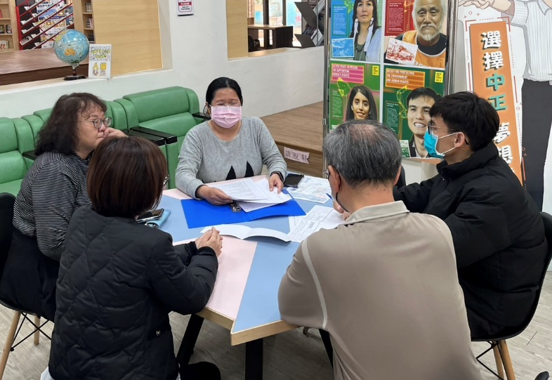 | 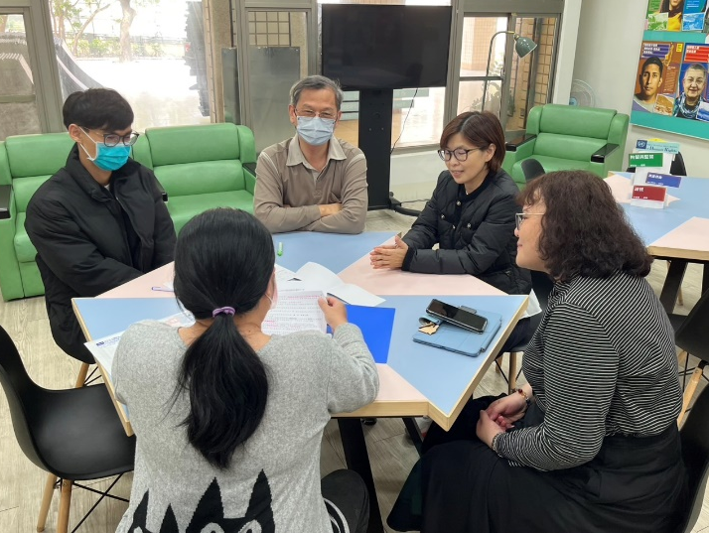

七、共同與分科討論事項
- 請確認下一學年度（114學年度）部定課程計畫撰寫人員名單(填入附表1)。
●討論：114學年度課程計畫撰寫人員：
生活科技：許智媖主任（國一至國三）
資訊科技：沈維哲老師（國一至國三）
- 請各領域欲申請開設國中（一到三年級）之彈性課程計畫之夥伴，將課程計畫及評鑑表2 彈性課程設計評鑑表提交研究會共同討論，評鑑完畢後於表2下方之評鑑者簽名部分:請寫教學研究會通過並押上日期。
●討論：本領域擬不開設彈性課程
- 請健體、科技、綜合、藝文等領域推派114學年度部分領域雙語教學計畫執行科目及教師。
●討論：科技領域之授課教師目前僅許智媖主任一位正式教師，且已連續執行２年之部份領域雙語教學計畫，依之前教學研究會建議應有輪休制度，114學年科技領域不列入計畫執行科目，但繼續參加校內雙語社群及相關研習。
- 請確認段考時程表，若有錯誤請直接在上面註記。
●討論：無修正意見
- 請各領域召集人最晚於本學期期中教學研究會前選出新學年負責生涯融入老師(並寫入會議紀錄)，以利持續推展生涯融入。
●討論：依輪序114學年度負責之教師為資訊科沈維哲師。
- 生涯融入成果，繳交日期為114/06/05(四)前，請各領域負責教師協助完成。(健體領域已完成)
●討論：已請許智媖主任於繳交日期前完成。
- 針對(1)設計課堂中學習表現任務以提高學生參與程度、(2)如何在課程執行動態評量，請分享有效之教學策略。
●討論：(1)利用即時問答平台如Kahoot!、Quizizz等，穿插於教學活動中，提升學生專注力。
(2)同上，即時問答即為動態評量，可了解學生當下之學習狀況。
- 因應 114年度本校接受金安獎交通安全評鑑訪視，請各科協助提供一份簡易交通安全融入課程教案及成果(或是直接在教學研究會紀錄中敘明融入交通安全之課程或單元)，並於 114 年 2 月 21 日前繳交給教官室孟元教官。
●討論：已由沈維哲師利用資訊科技課程融入交通安全單元，教案已交教官室。
- 近日巡堂發現學生上課趴睡人數較多，懇請各位老師叫醒學生並關切其學習狀況，感謝大家。
●討論：已轉知訊息，另提醒老師亦需關切學生是否不舒服需至保健室；叫醒學生時應出聲叫喚或輕敲桌子，不要跟學生有肢體上的接觸以免衍生其他問題。
八、臨時動議或其他對學校建議（若無請填無）
⯄科內事務決議留存 | (1)本學期生科教室使用：許智媖主任、曾雍雯師，  鍾朋諺師使用自造中心之教室。  (2)請沈維哲師繼續協助指導學生愛閱網活動事宜。
⯄建議  (僅告知不須行政回應) | 曾雍雯師申請教育局AIGC計畫，借用Surface Go載具一批，預計2月底會配送至學校，已調撥健教之前U-Learning計畫之充電車供此批載具使用，並以精進數位學習計畫之經費維修充電車之車輪。本批載具擬放置於國中自然科教室。
⯄建議或提案  (須行政回應) | 無

九、散會

